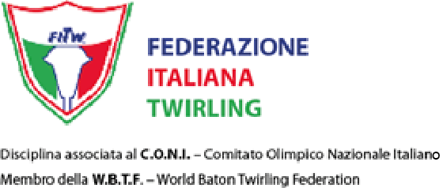

Alle Società
Ai Tecnici/Giudici
Ai CCRR

Circolare 21/06 Marzo 2014 – REGOLAMENTO Settore Amatoriale/Propaganda TWIRL FOR FUN (Ultimo aggiornamento 06 Marzo 2014)

Si ripubblica l’ultima versione del Regolamento Settore Amatoriale/Propaganda “Twirl for Fun” aggiornato al 6 marzo 2014 e si pregano i tecnici, i giudici, le società, i CCRR di prendere visione delle variazioni allegate.
Questa nuova versione si è resa necessaria per raccogliere alcune osservazioni dopo la prima pubblicazione dello stesso.

Per il Dipartimento Tecnico Nazionale Il Segretario Generale
DTN – Monica Stecca Davide Zanierato
TNG – Samantha Novello

